Documentation Utilisateur Client Léger (Site Web) :

Site accessible via ce lien : <http://mywork.portfolio-axel-hadida.fr/index.html>

1. **Interface Principale :**

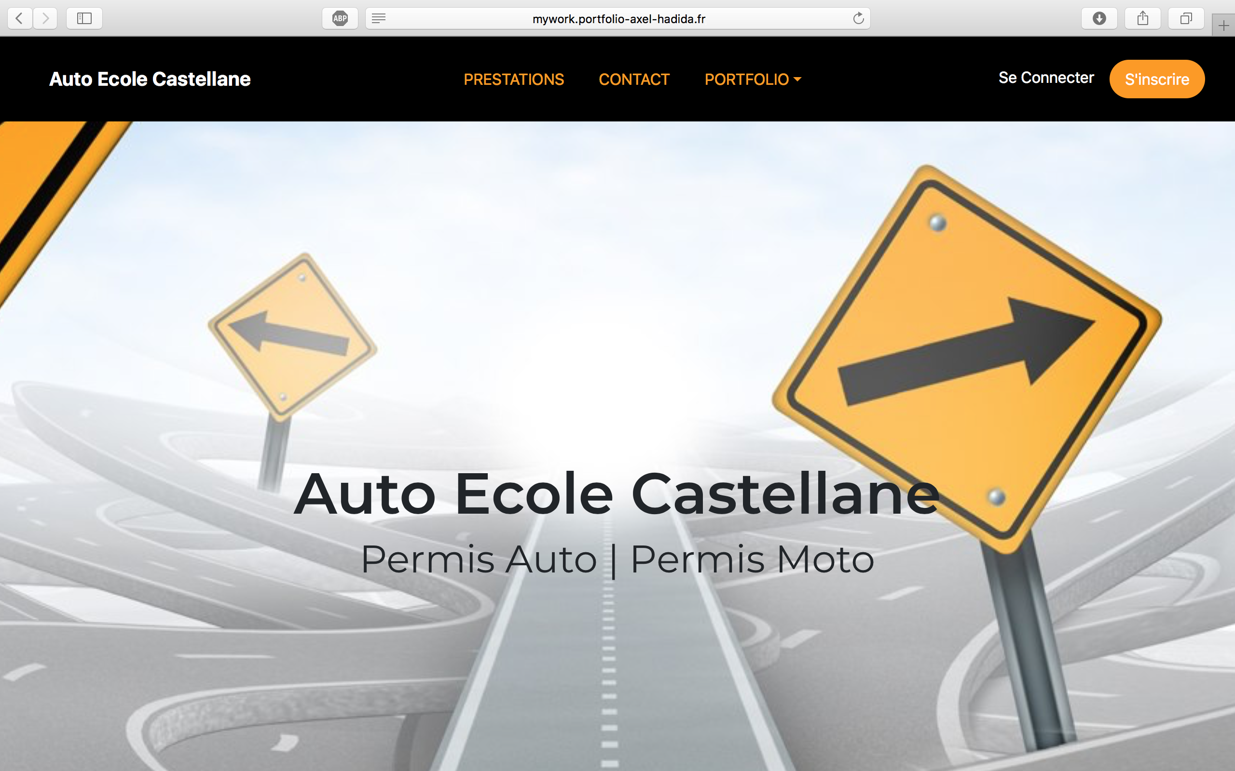

**2) Description des prestations proposées par l’auto-école Castellane :**

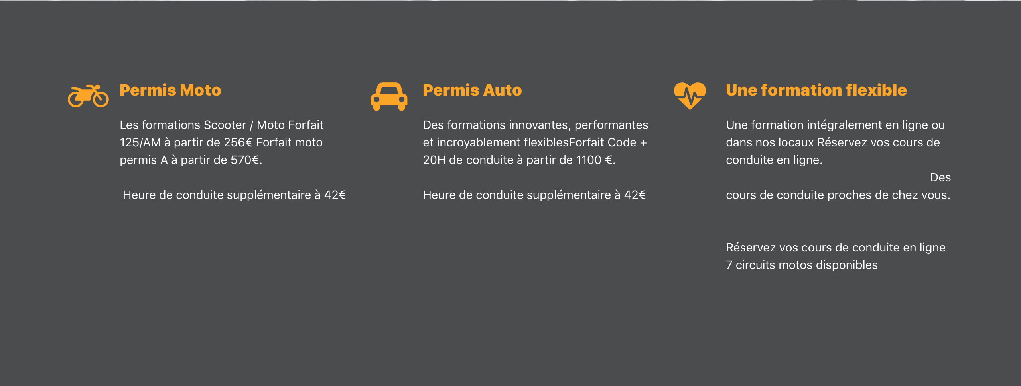

1. **Présentation de l’auto-école avec la description de son activité ainsi que de son historique :**

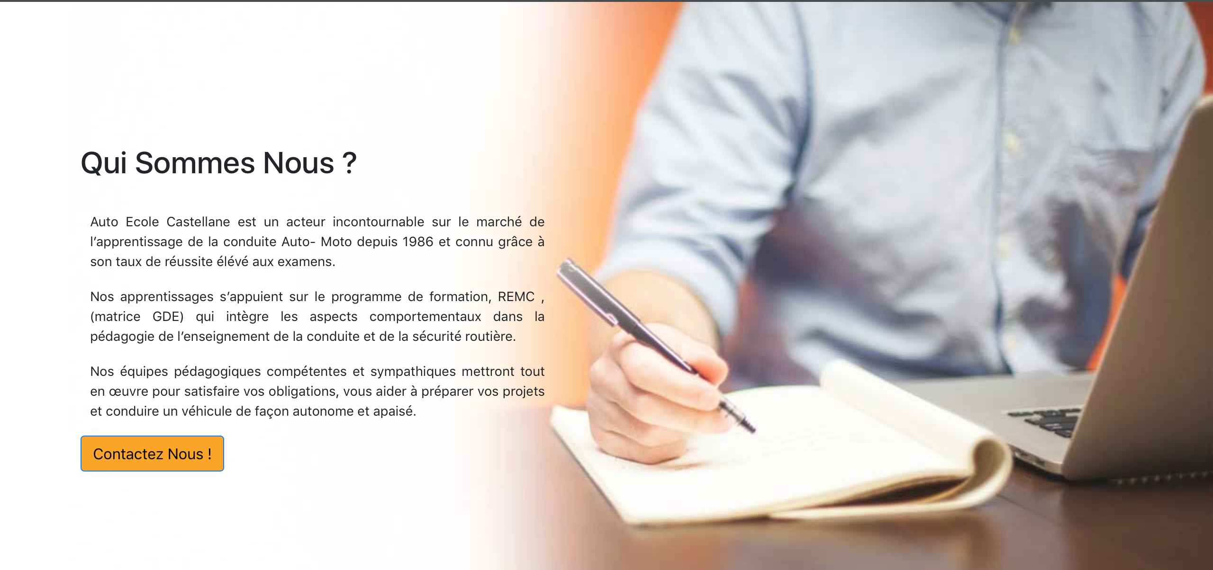

1. **Bouton Contactez Nous qui permet à un visiteur de pouvoir contacter l’auto-école pour diverses informations complémentaires :**

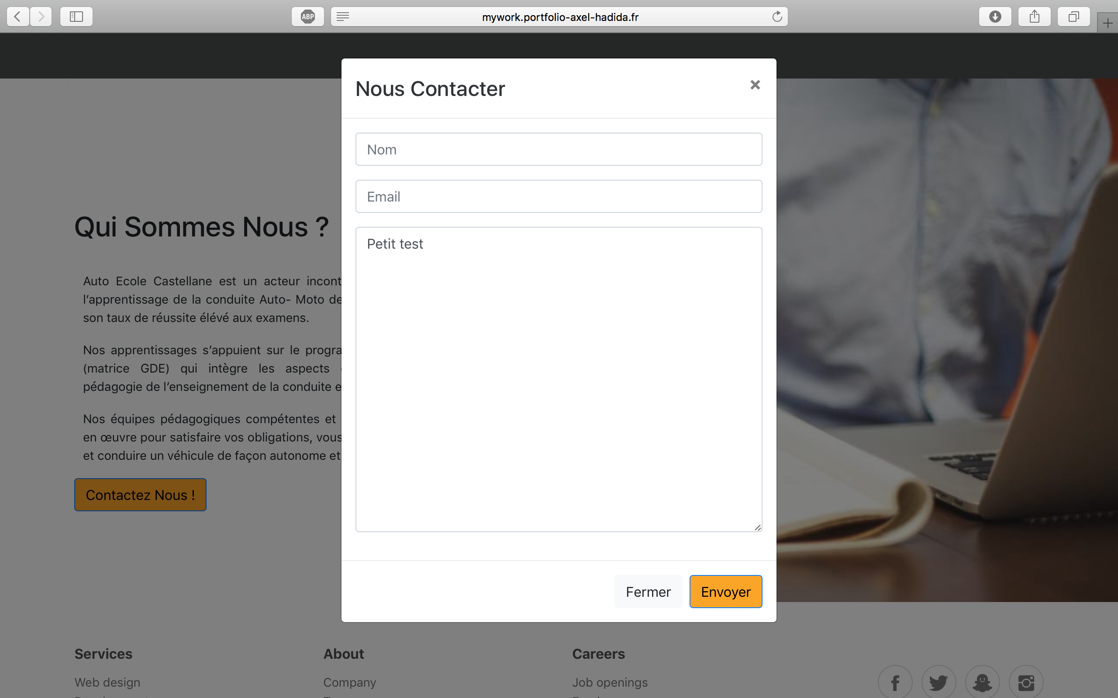

1. **En haut à droite il y existe deux possibilité soit l’inscription soit la connexion**

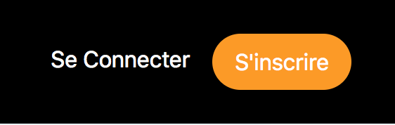

1. **Page de connexion l’utilisateur devra alors remplir tous les champs lors de son inscription**

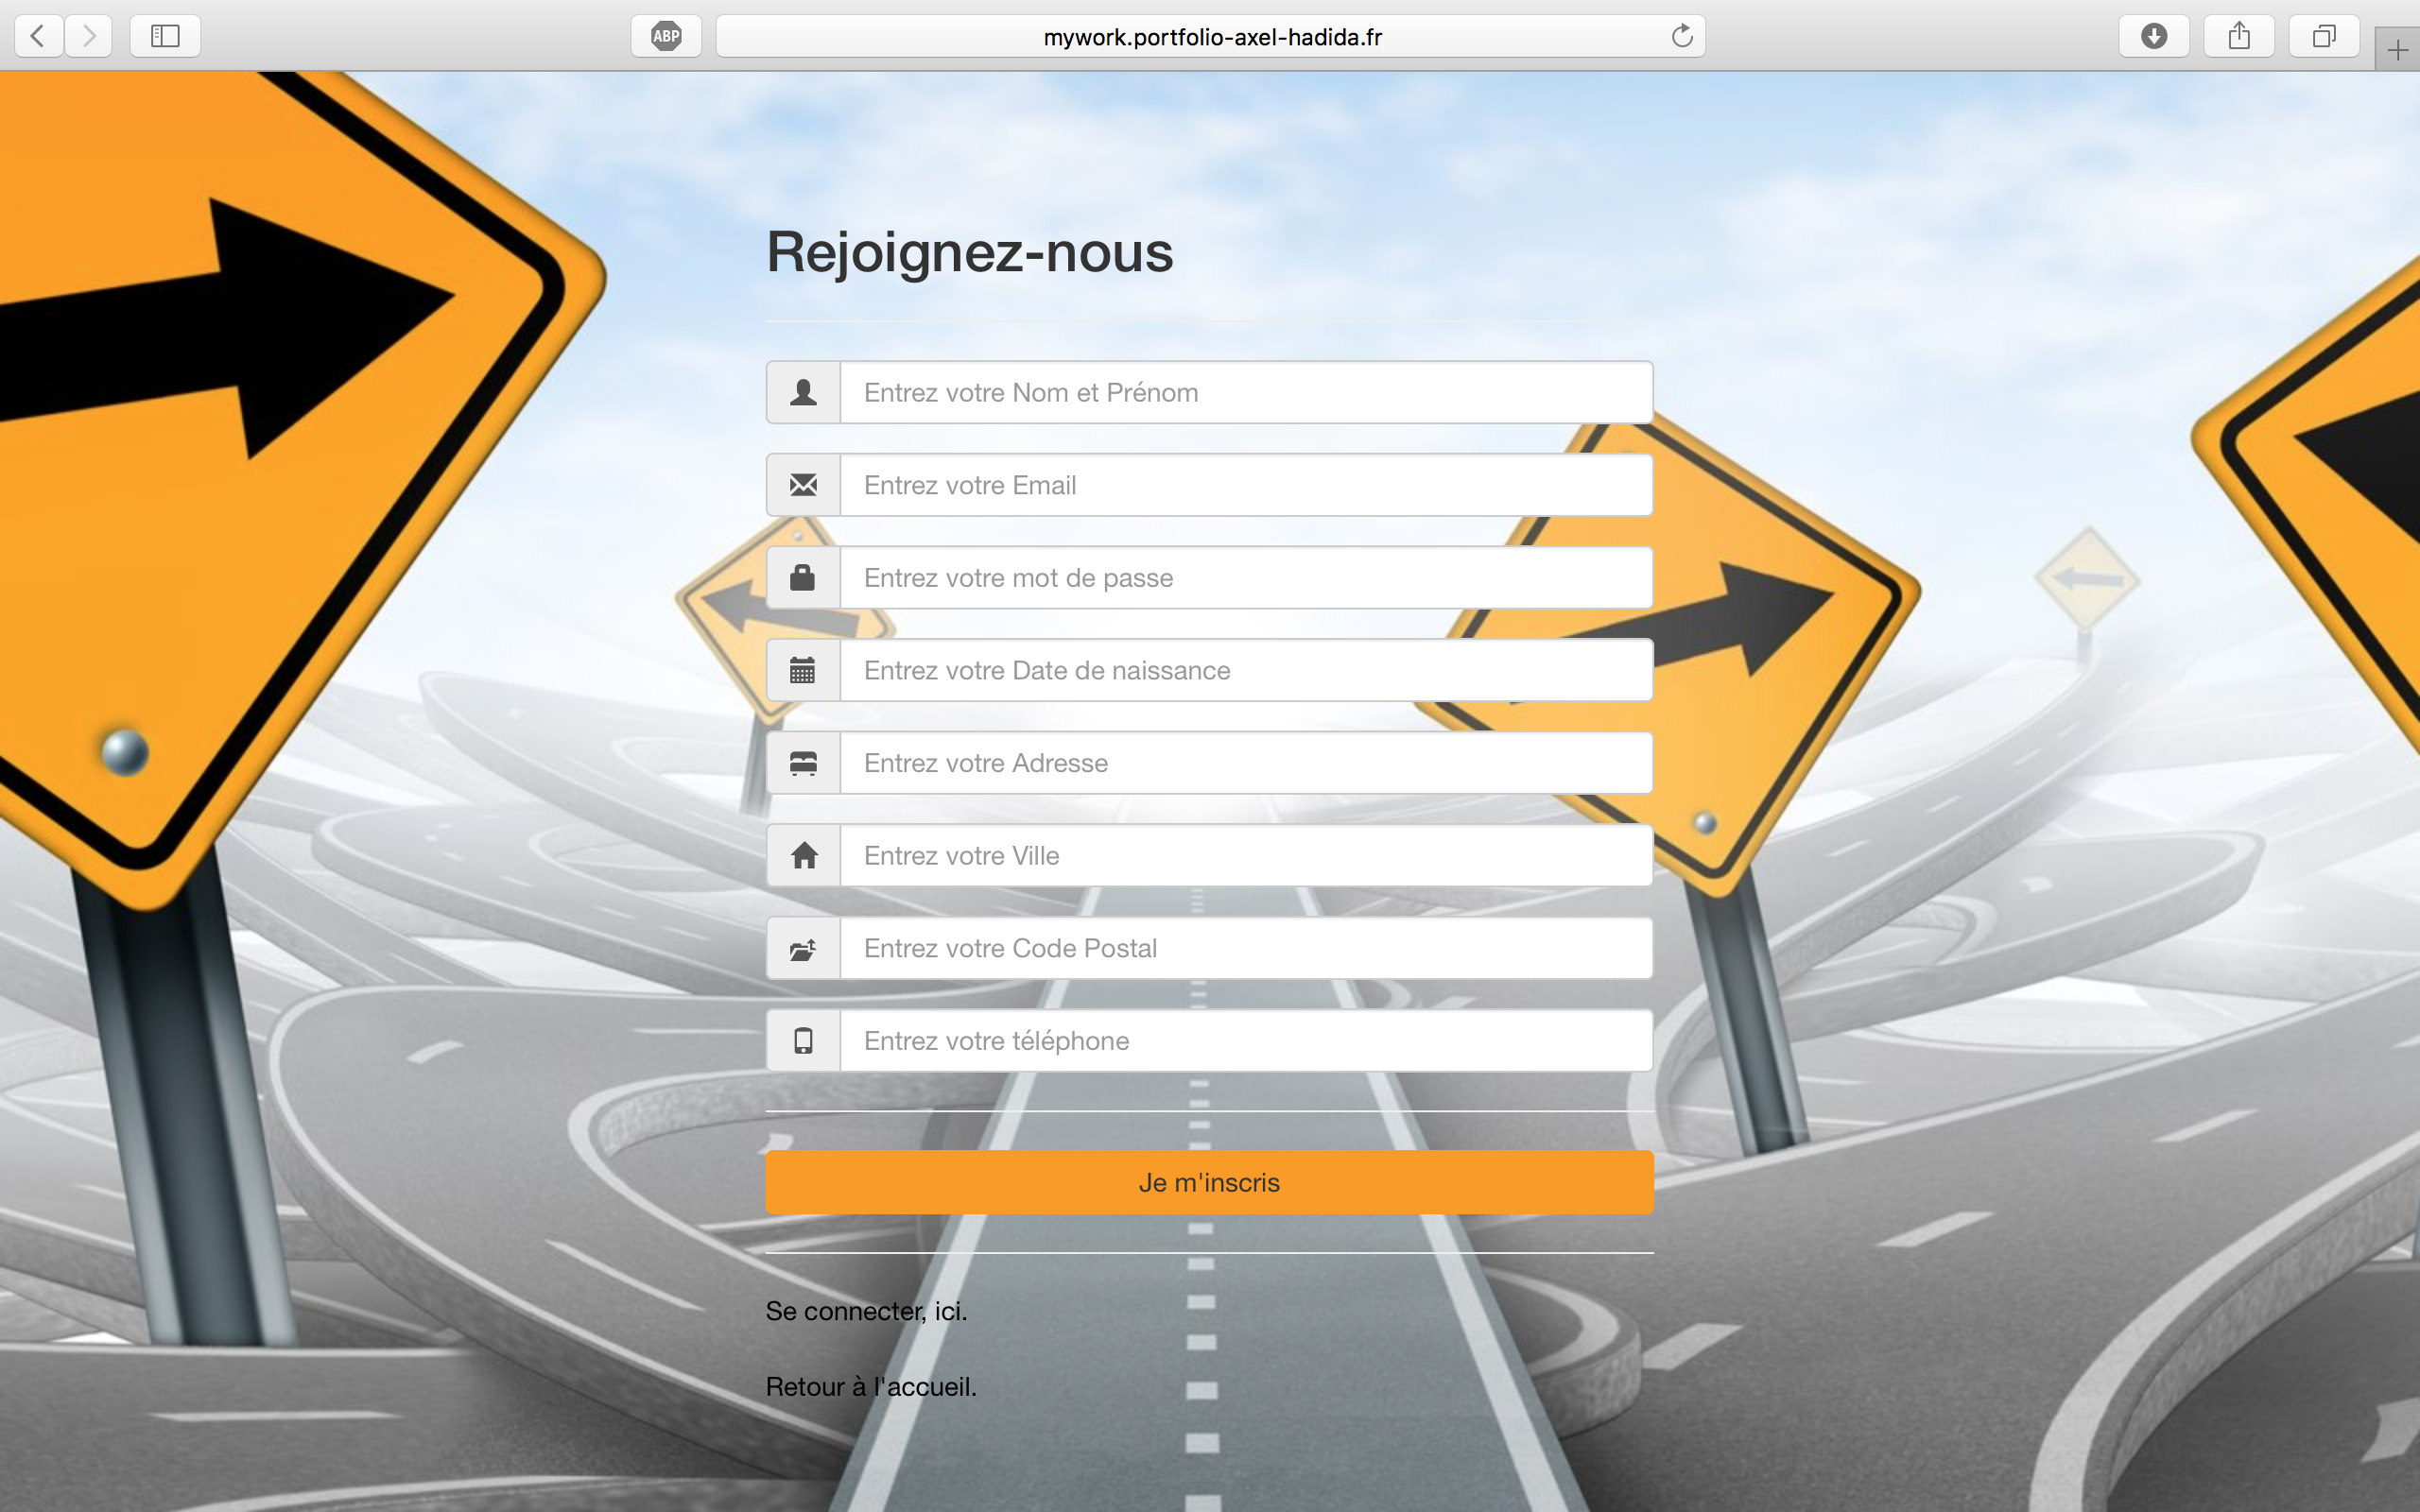

1. **Espace de connexion l’utilisateur doit rentrer son Email et son mot de passe pour avoir accès à son espace sécurisé personnel**

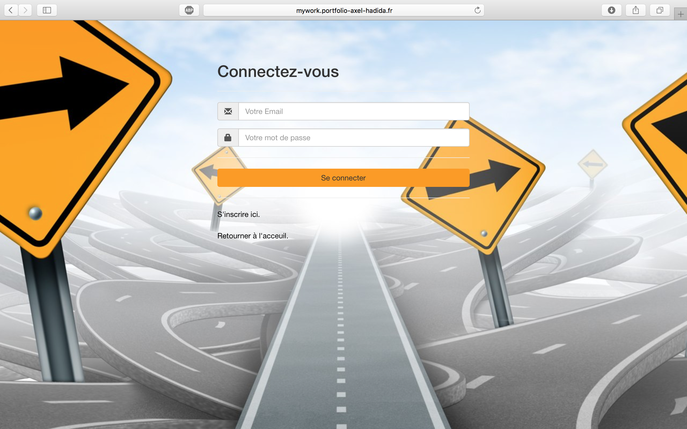

1. **Espace personnel**

